树维教务系统同行评价操作手册
- 建议使用IE9+、火狐、谷歌浏览器，输入网址：http://218.29.109.240打开树维教务系统；
输入工号和密码，登录系统（如果忘记密码，请联系学院教学秘书重置密码）。
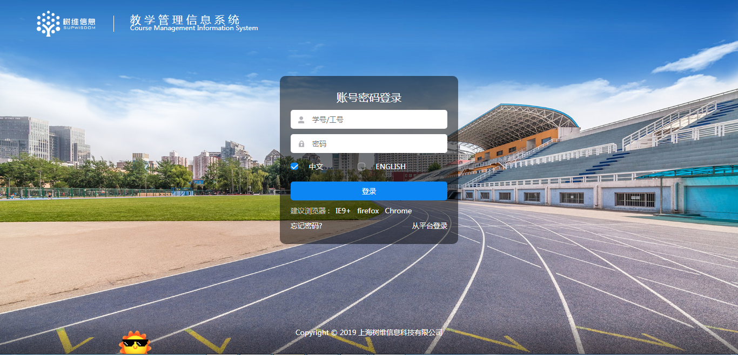
- 进入系统如下图所示界面。
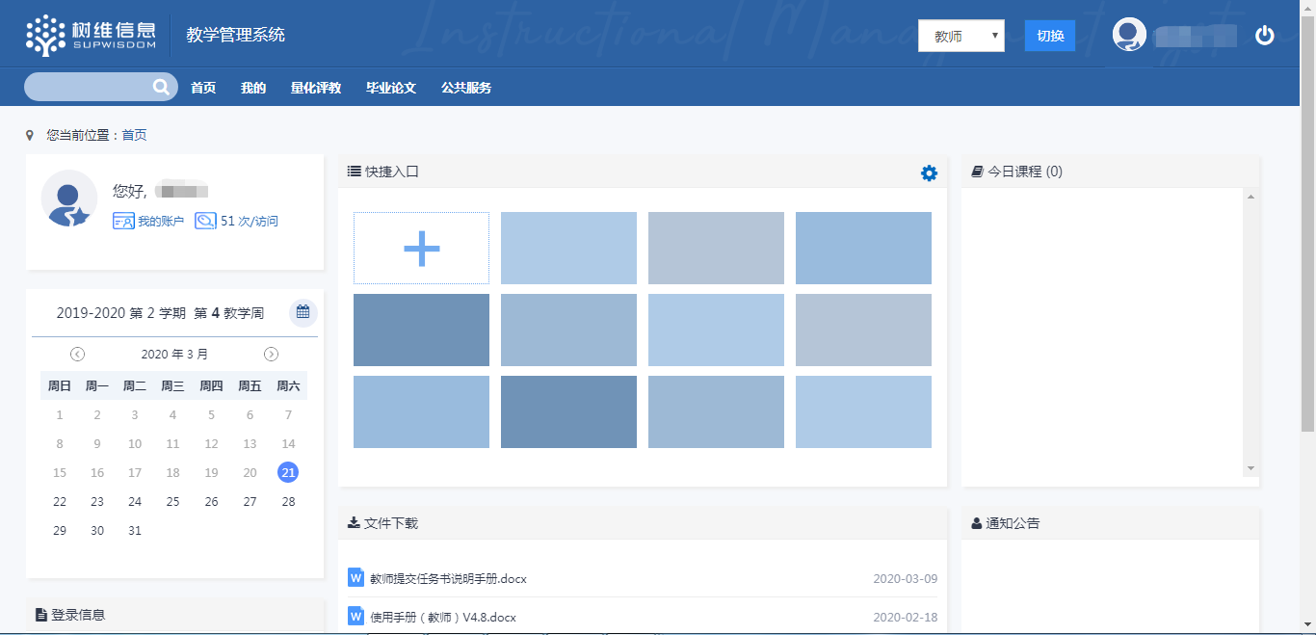
- 选择“量化评教”菜单下的“同行评教”。
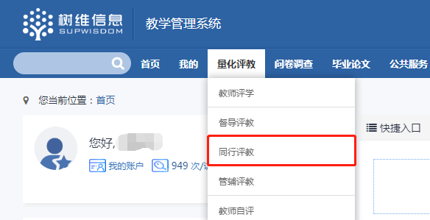
- 进入同行评价界面，首先确定学年学期为当前学期。
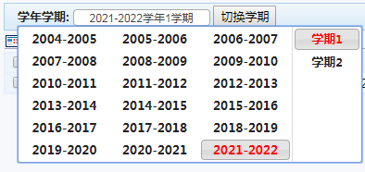
- 在同行评价页面可以看到本学期同行评价开始时间、结束时间、自己所在同行评价小组、所属学院、已评价次数和评价操作（评价和撤回）。点击操作下的“评价”（下图红色框标记）开始对同行进行评价。
- 进入同行评价界面。左侧界面提供了按照条件查询教师的功能。可以按照教师工号、姓名、部门、在职状态、教师类型查询教师。
右侧界面显示出了小组内的其他教师的信息，直接点击要评价的教师姓名（如下图绿色框所示）。
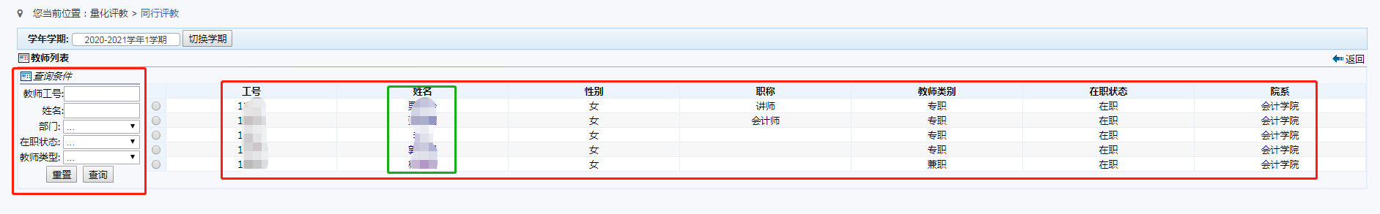
- 打开教师的课表，点击听课时间对应的方框，比如周一的第3-4节（下图红色框标记）。
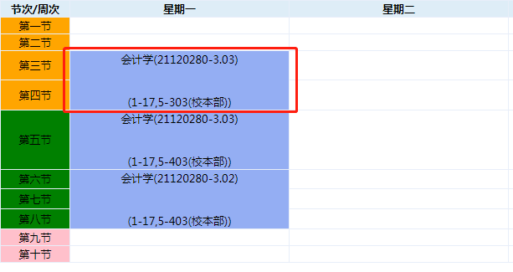
- 之后会弹出一个对话框，如下图所示。
“可选节次”显示的节次的意思是被评教师在当天有课的节次。（比如：上图中选择周一第3-4节的课程，该教师在周一第3-8节都有课，所以“可选节次”就显示3-8）。
需要在“开始节次”和“结束节次”对应的方框中填写听课节次，比如：听了该教师第3节课，在“开始节次”方框中填写“3”，在“结束节次”方框中填写“3”。如果听了该教师第3-4节课，在“开始节次”方框中填写“3”，在“结束节次”方框中填写“4”。
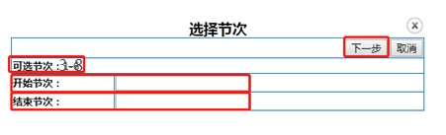
- 下一步是选择听课的周次和日期，选中前面的小圆点，然后点击“提交”按钮（需要注意的是，晚于当前周次和日期不能选择）。
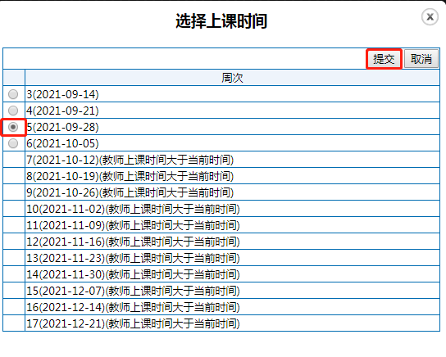
- 之后打开评价表，教师姓名、学院、听课时间、应到学生人数会自动显示出来，您需要手动填写的内容（下图红色框标记）：填写实到学生人数，输入具体的整数值。之后简要填写教师授课内容。然后在下表有具体的评价项目，请您针对教师的授课情况填写每一项的评分，总分会自动计算出来（下图绿色框标记），需要提醒的是100分和0分不能提交。最后填写对教师授课的意见或建议。填写完成之后，点击页面上方的“提交”按钮即可完成对该教师的评价。
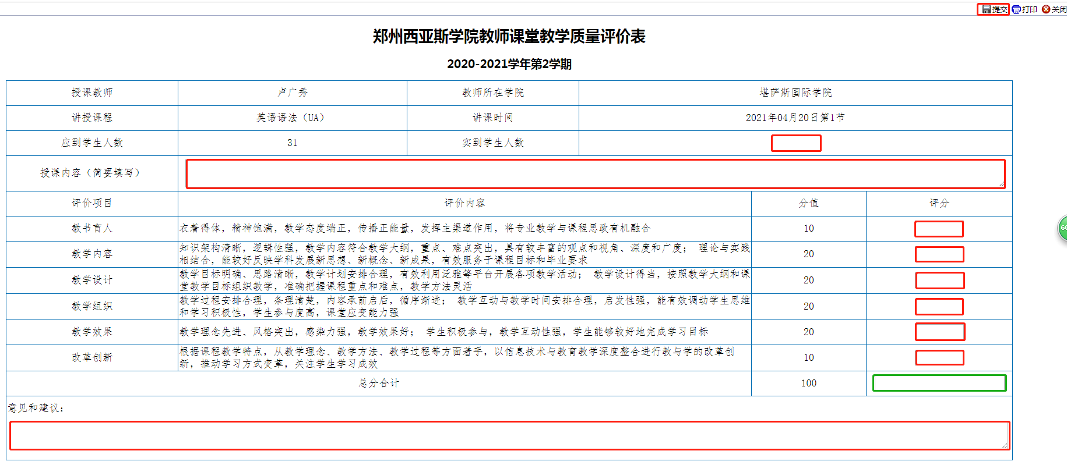
- 之后会弹出一个页面，点击“关闭”即可回到评价界面。
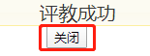
- 查看已评价教师。在同行评价界面可以看到已评价次数为1，点击这个1，可以看到已经评价的教师。
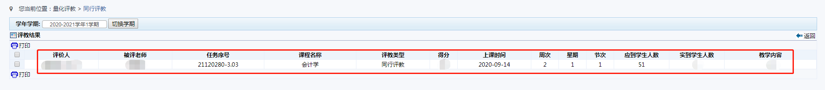
- 如果需要删除对教师的评价，在同行评价界面，点击“撤回”按钮。
- 点击撤回按钮之后，会出现下图所示界面，选中这一行信息前面的方框（如下图绿色框所示），再点击上面或下面“撤回”，显示撤销成功，即可删除对该教师的评价。需要注意的是提交的评价不能修改，只能删除后重新填写。
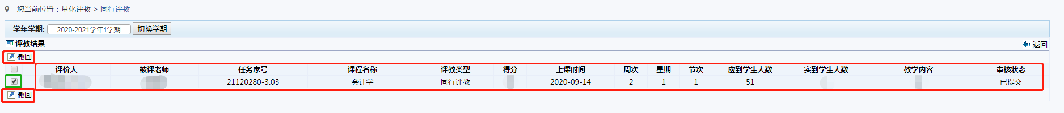
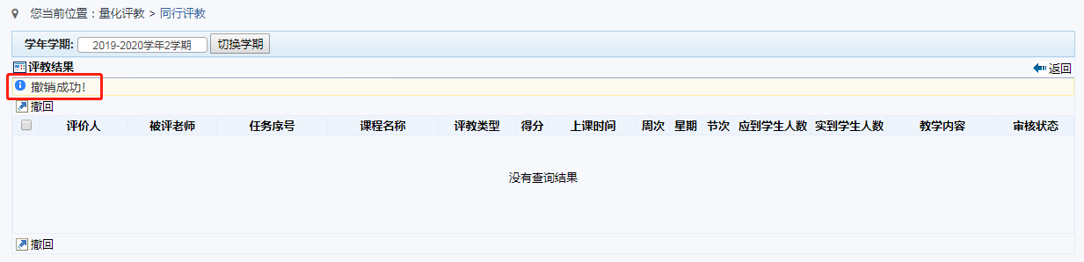
以上就是树维教务系统同行如何评价的具体操作。

